**Rapport optimisation**

**Site La Panthère**

1. Introduction

À la suite de l’analyse du site « La Panthère », on a découvert des anomalies qu’on va les détailler dans la suite de rapport.

L’approche qu’on suivie est de mettre l’accent d’abords sur la vitesse de chargement qui est un point critique qui influence l’audience du site.

Dans un deuxième temps, on a détecté et corrigé la partie qui concerne le Référencement (SEO) et l’accessibilité du site.

Dans la suite de ce document, on va détailler toutes les correctives réalisées accompagné par les captures d’écran avant et après la correction.

1. Vitesse de chargement du site
2. Optimisation des tailles des ressources

Lors de l’analyse des ressources (JS et CSS) utilisées, on a constaté que les fichiers n’ont pas été optimisé au niveau du taille. Pour faire la correction, on a passé ces ressources dans un outils de minification autrement dits c’est un outil qui supprime tout caractère qui n’est pas nécessaire dans les scripts et les fichiers de style (par exemple les espaces inutiles, les retours à ligne « \n » etc…).

Capture Avant CSS

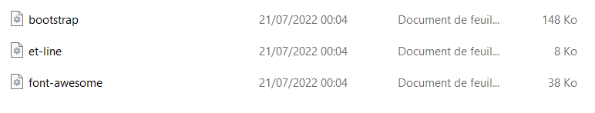

Capture Après CSS

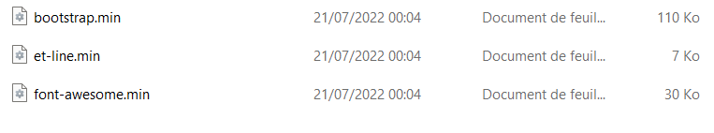

Capture avant Js

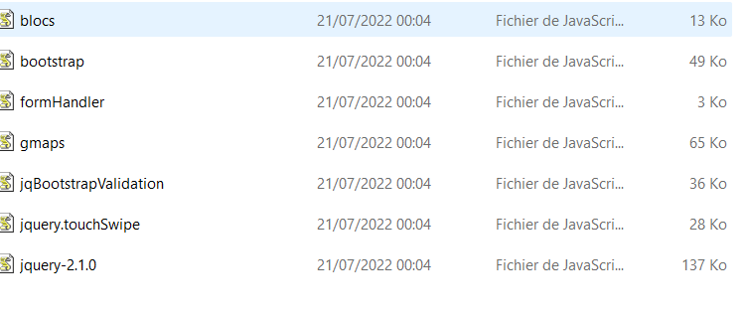

Capture Après Js

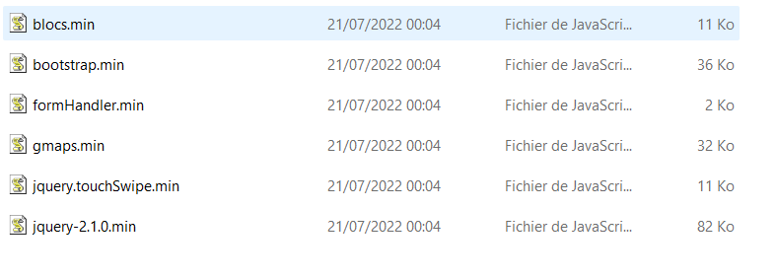

1. Optimisation des images

Après l’analyse des images utilisées on a constaté que les images portent le format bitmap (non compressées) ce qui influence sur la vitesse de téléchargement de ces images et par conséquence on les a compressés en les changeant vers format jpeg.

Capture Avant la Compression

Capture Après la Compression

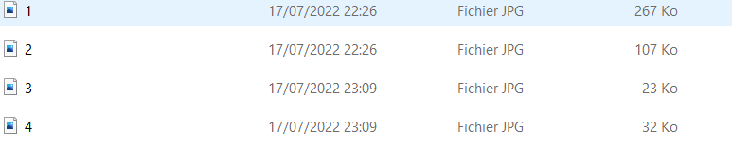

1. Suppression des images inutiles

Après l’analyse du contenue du site, on a découvert que certain paragraphe sont présentés sous forme d’une image. Le problème de cette manière est à la fois une perdre de performance dans le chargement de ressource (image), le rendu du contenu et le blocage d’indexer le continue en question par les moteurs de recherche (Pb SEO). La solution appliquée était de mettre le continu de l’image en tant qu’un paragraphe (du texte dans html)

Capture Avant la suppression de l’image :

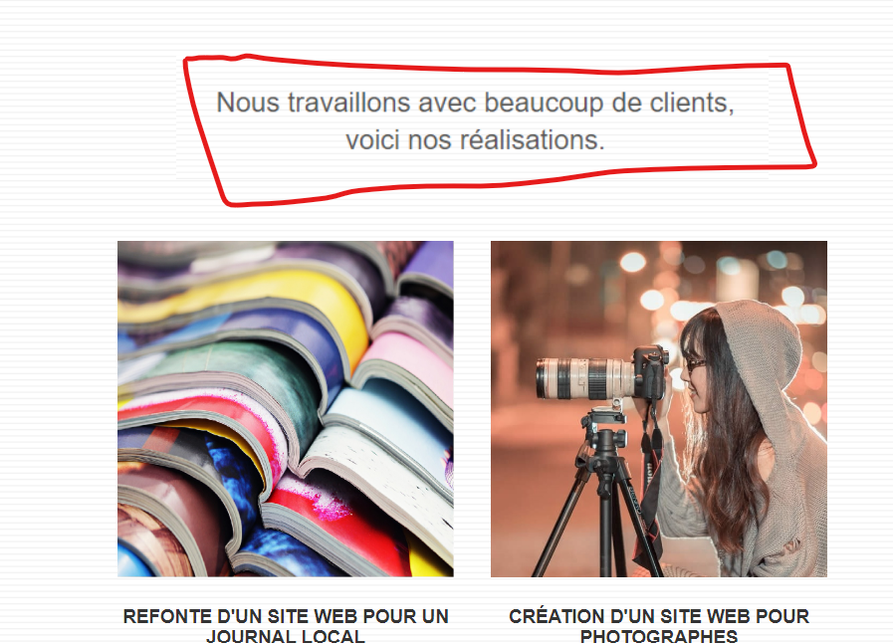

Capture Après la correction :



1. Correction SEO et Accessibilité

À la suite de la vérification des éléments du site, on a remarqué que certaines sections qui manquent :

* Titre non présent :

Avant :

Après :



* La description du site est vide

Avant :



Après :



* Liens redondants

Avant :

Après :

* Définition de la langue par défauts du site est incorrect :

Avant :



Après :

* Absence des balises sémantiques

Avant :

Après :

* Texte invisible (Black hat)

Avant :

Après :

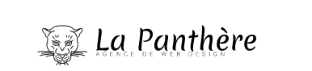

* Favicon mauvais format

Avant :



Après :



* Contraste très faible

Avant :

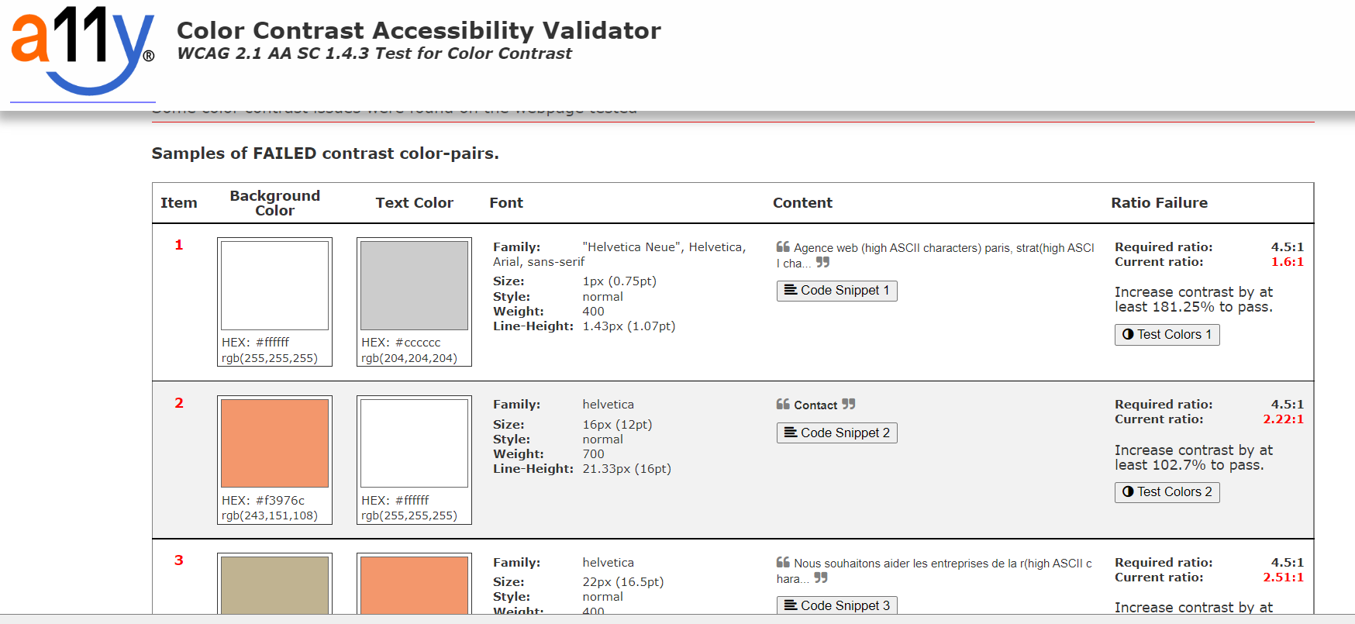

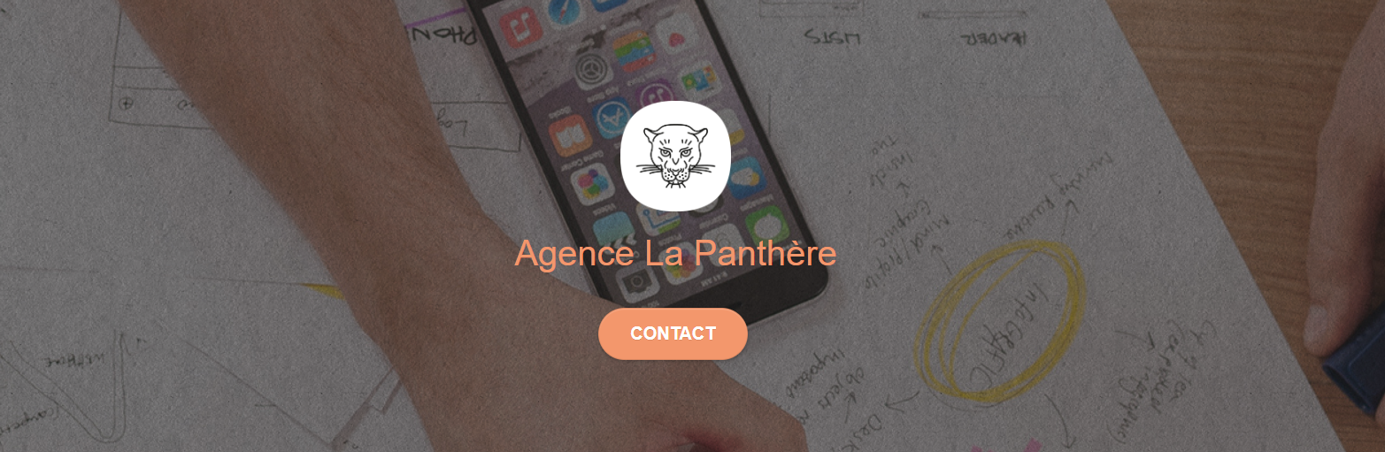



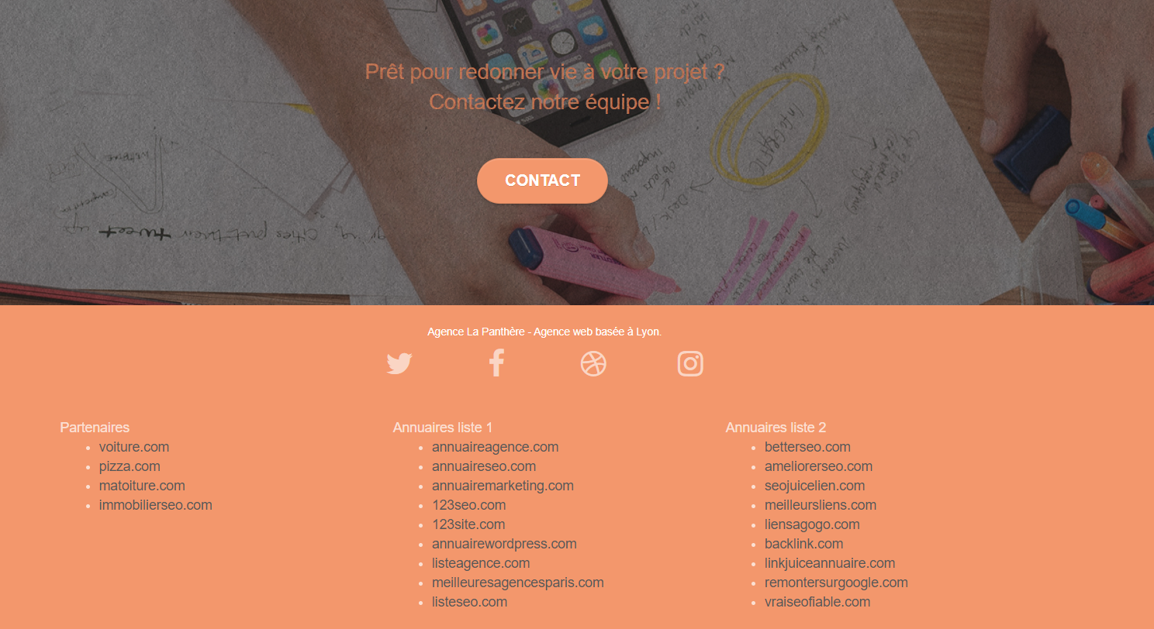

Après :





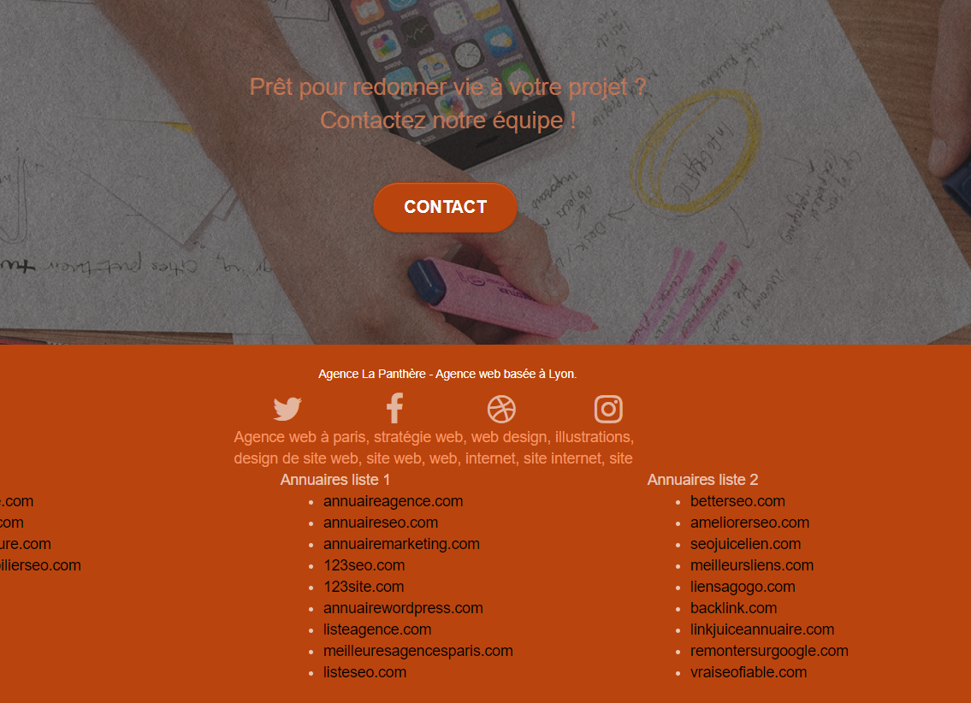

* Url de la page

Avant :

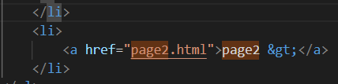



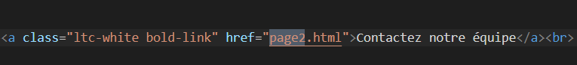



Après :

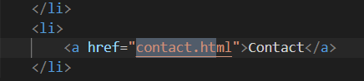

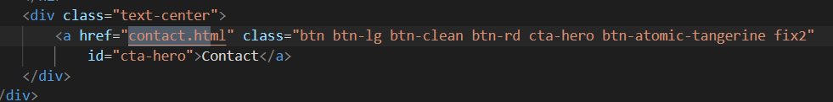

* Problème de Heading

Avant :

Après :

1. Audit et Source :

|  |  |  |  |  |  |
| --- | --- | --- | --- | --- | --- |
| **Catégorie** | **Problème identifié** | **Explication du problème** | **Bonne pratique à adopter** | **Action recommandée** | **Référence** |
| SEO | Titre de la page vide | Avoir un titre de page | Le titre de la page la définit en tout premier point | Mettre un titre de page | [Source](https://developer.mozilla.org/fr/docs/Web/HTML/Element/title) |
| SEO | Balise HTML sans langue | Balise HTML avec langue | L'attribut lang permet aux robots de mieux localiser le site L’identification de la langue de la page ou des éléments de page permet aux lecteurs d’écran de lire le contenu dans la langue appropriée. Il facilite également la traduction automatique du contenu. | Mettre un attribut lang valide | [Source](https://webaim.org/standards/wcag/checklist#sc3.1.1) |
| SEO | Liens redondants | Deux liens adjacents vont à la même URL. | plusieurs liens menent à une même page ce qui peut desservir l'indexation | combinez les liens redondants en un seul lien et supprimez tout texte redondant ou texte alternatif (par exemple, si une image de produit et le nom du produit se trouvent dans le même lien, l’image peut généralement recevoir alt=" »). | [Source](https://webaim.org/standards/wcag/checklist#sc2.4.4) |
| SEO | meta description vide | Remplir la méta description | La description servira à google pour l'afficher sur  la page de recherche | Remplir la méta description | [Source](https://www.lafabriquedunet.fr/seo/articles/balises-html-seo/) |
| SEO | Format d'image BMP | Utilisé le format JPG ou PNG | Permettra d'avoir des images plus légère et plus rapide à charger | Convertir les images au bon format | [Source](https://fr.semrush.com/blog/referencer-les-images-pour-le-seo/) |
| SEO | Favicon mauvais format | Utilisé le format PNG ou ICO | Cohérence avec la balise | changer le format de l'image et  etre coherent avec la balise | [Source](https://developers.google.com/search/docs/advanced/appearance/favicon-in-search?hl=fr) |
| SEO | Absence de la totalité des balises  sémantiques, La page doit contenir des balises sémantiques (nav, main,,,,) | Utiliser toute les balises sémantiques | Elles permettent de structurer la page avec un en-tête (header), une zone de navigation (nav),une zone de contenu principale (main) et un pied de page (footer) | Mettre en place les balise sémantiques  manquantes | [Source](https://developer.mozilla.org/fr/docs/Web/HTML/Element#racine_de_sectionnement) |
| SEO | Code html css, js non minifiés | Afin de réduire le poids de la page, il est conseillé de minifier le code | Un code non minifié alourdit la page et ralentit son chargement | Minifier les codes présents | [Source](https://www.thibautsoufflet.fr/pourquoi-et-comment-minifier-vos-fichiers-css-html-et-javascript/) |
| Accessiblité ? | Contraste très faible | Avoir un bon contraste de couleur Très faible contraste entre le texte et les couleurs d’arrière-plan. | Si les couleurs de texte et de fond sont trop similaire alors on peut  avoir du mal à lire le texte Un contraste adéquat du texte est nécessaire pour tous les utilisateurs, en particulier les utilisateurs malvoyants. Les éléments doivent avoir un contraste de couleurs suffisant | Changer les couleurs pour avoir un meilleur  contraste et donc une meilleure lisibilité Augmentez le contraste entre la couleur de premier plan (texte) et la couleur d’arrière-plan. Un texte volumineux (plus grand que 18 points ou 14 points en gras) ne nécessite pas autant de contraste que le texte plus petit. L’algorithme... en anglais | [Source](https://webaim.org/standards/wcag/checklist#sc1.4.3) |
| SEO | Détection de pratiques "black hat". Des mot clés en blanc  sur font blanc dans le header | Ne pas chercher à tromper les moteurs de recherche, les pratiques black hat sont à prohiber + Tout ce qui est invisible à l'écran doit réellement être invisible. | Risque important de blacklistage par Google | Supprimer ces mots clés cachés | [Source](https://www.1ere-position.fr/blog/black-hat-seo-la-fausse-bonne-idee/) |
| SEO | Url de la page2 n'a pas un sens sémentique | Les Urls des pages doient données une idée sur le continu de la page | Risque mal indexation par Google | Corriger le lien pour avoir un url simple que donne une vue sur le contenue de la page | [Source](https://www.designpowers.com/blog/url-best-practices) |
| SEO | Le niveau de hiérarchisation de Heading non respecté | Le niveau de hiérarchisation de Heading respecter H2 sous H1 et H3 sous H2 | Risque mal indexation par Google | Corriger les heading on mettrant H1 -> H2 ->H3 | [Source](https://semji.com/fr/blog/quel-est-linteret-des-balises-h1-h2-h3-pour-votre-seo/) |

A la fin de la correction, on a fait une comparaison entre l’ancien code du site web et la correction et on a obtenu le résultat suivant :

Avant :

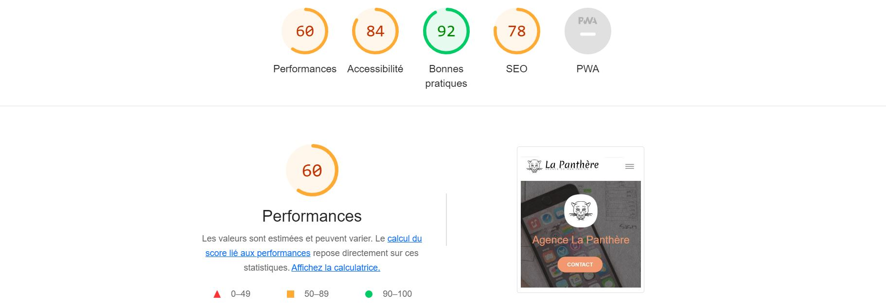

Après :

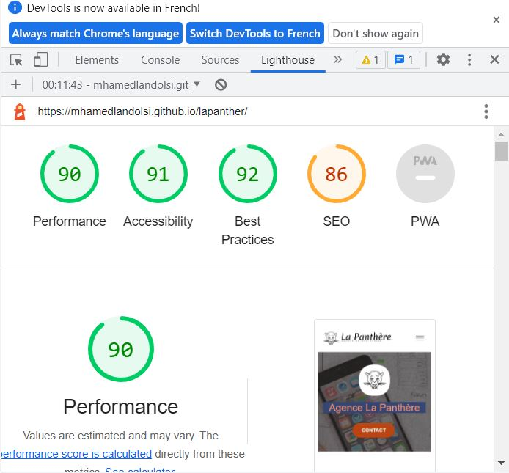

* Les résultats ont été réalisé avec l’outil d’audit de google intituler « LightHouse »
* La minification des ressources a été réalisé avec l’outil en ligne : <https://www.minifier.org/>
* La vérification des contrastes a été réalisé avec l’outil en ligne : <https://color.a11y.com/Contrast/>